Ein Bild, das Text enthält.

a)

RBAC = (U, R, P, UA, PA, SESSION)

U = {u1, u2, u3, … } Menge der User

• R = {r1, r2, r3, … } Menge der Rollen

• P = {p1, p2, p3, …} Menge der Rechte (Permissions)

• UA (=User Assignment) ist eine Relation, die den Usern Rollen zuweist. Formell: UA: U → 2R, z.B. UA(u1) = {r1, r2}

• PA (=Permission Assignment) ist eine Relation, die den Rollen Rechte zuweist. Formell: PA: R → 2P, z.B. PA(r1) = {p1, p2, p3}

• SESSION ist eine Relation, die Sitzungen definiert. Formell

SESSION  U × 2R, wobei für (u, R)  SESSION gelten muss: R  UA(u)

Beispiel: (u1, {r1, r2})  SESSION, d.h. u1 verwendet in einer Sitzung gleichzeitig die Rollen r1 und r2 und besitzt damit die Berechtigungen der Rollen r1 und r2.

U={Alice, Barbara, Charlie, Don, Egon}

R={Prof, Beisitzer, Studenten}

P={P_Protokoll, P_Note, P_Signieren}

UA(Alice)={Prof}

UA(Barbara)={Beisitzer, Student}

UA(Charlie)={Beisitzer, Student}

UA(Don)={Student}

UA(Egon)={Student}

PA(Prof)={P_Note, P_Signieren}

PA(Beisitzer)={P_Protokoll, P_Signieren}

PA(student)={P_Signieren}

E=Element von

(Alice,{Prof}) E Session

(Babara,{Beisitzer}) E Session

(Babara,{Beisitzer, Student}) E Session

(Babara,{ Student}) E Session

(Charlie,{Beisitzer, Student}) E Session

(Charlie,{ Student}) E Session

(Charlie,{Beisitzer }) E Session

(Don,{Student}) E Session

(Egon,{Student}) E Session

Leere Mengen fehlen

b)

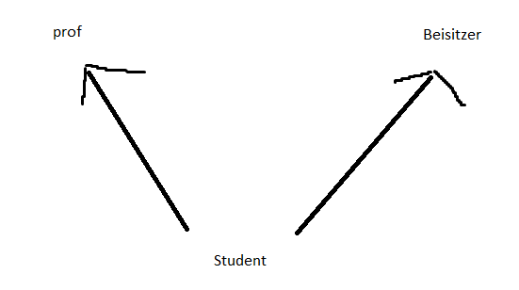

PA(Prof)={P_Note,}

PA(Beisitzer)={P_Protokoll}

PA(student)={P_Signieren} P_Signieren wird vererbt an prof, beisitzer

c) die gleichzeitige Mitgliedschaft in den Rollen Beisitzer und Student ist ausgeschlossen



d)

die gleichzeitige Aktivität seines Subjekts in der Rolle r1 und r2 ist unzulässig

